VERIFICA ALGEBRA a.s……………….. classe ……. data: ……………..
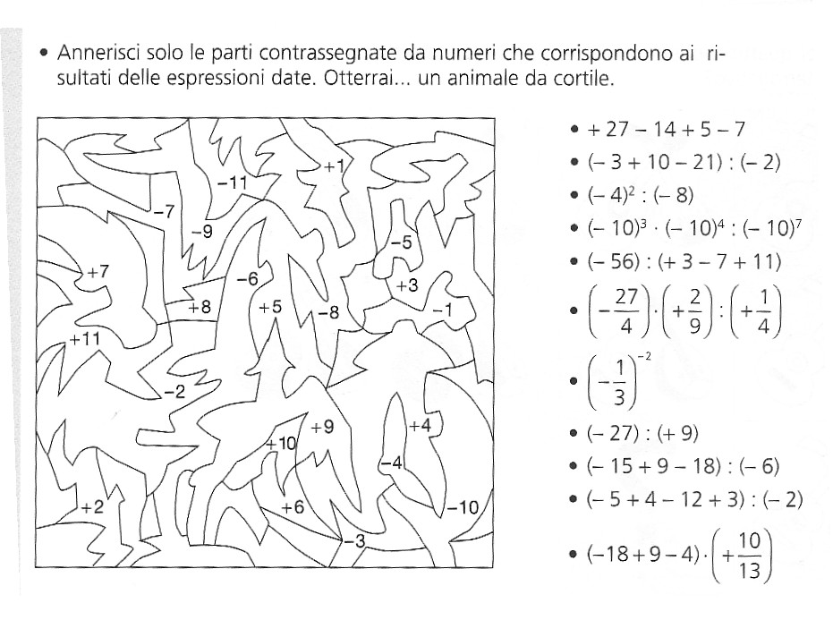
NOME...........................................…… COGNOME..................................................…………N…..
RISOLVI QUI LE ESPRESSIONI

